PDP
Temat : Sporządzanie ciepłych napojów.

Gorące napoje- rodzaje:
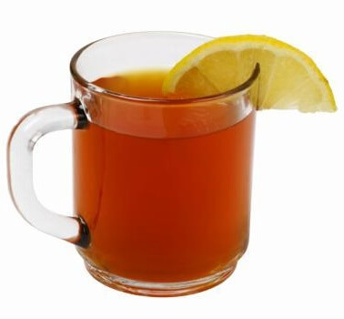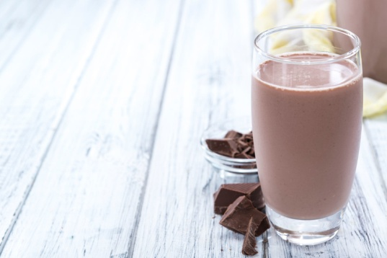
Herbata Kakao

Kawa Cappuccino Kawa rozpuszczalna

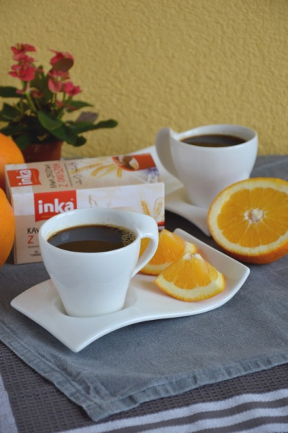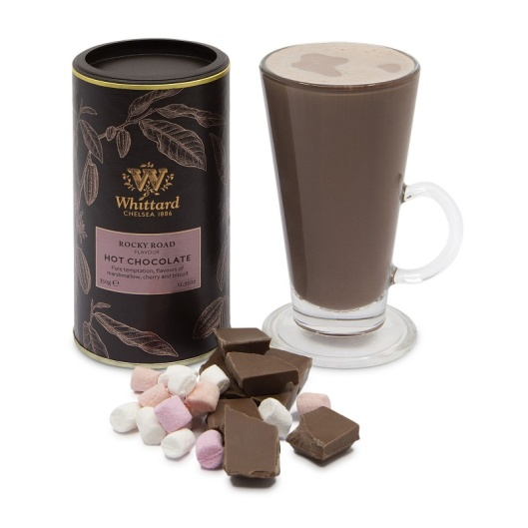
Kawa zbożowa Czekolada na gorąco

ĆWICZENIE:
Wybierz spośród przedstawionych powyżej napojów swój ulubiony i przygotuj go pod kontrolą osoby dorosłej.
Przygotuj wszystkie przedmioty i produkty które będą Ci potrzebne.
Pamiętaj o zasadach bezpieczeństwa podczas wykonania napoju.

